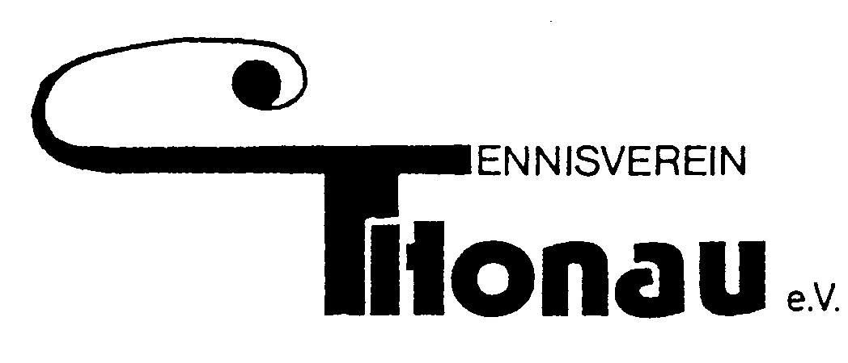

Liebe Mitglieder,

wie Ihr ja alle wisst, findet an zwei Wochenenden 04.09. – 07.09.14 und am 13.09. – 14.09.14 das Lichtenstein – Tennis Turnier inkl. Festabend statt. Damit wir dies alles bewältigen, benötigen wir alle Mitglieder nicht nur zum Spielen sondern auch zum Arbeiten, aber die Spiele stehen im Vordergrund und ich weiß, dass wir auch hier alle an einem Strang ziehen werden, Sportwart Thomas Wälder wird sich mit Euch wegen dem Spieleinsatz in Verbindung setzen.

Am Samstag 06.09 2014 ab 19.00 Uhr findet unser Festabend statt, wir wollen gemeinsam an 40 Jahre Tennis Verein Honau denken und dies natürlich feiern, dazu möchte ich Euch heute alle recht herzlich einladen, ich freue mich auf Euer kommen und auf einen wunderschönen Abend.

Leider musste ich verschiedene Mitglieder zweimal einteilen, ich hoffe dass dies kein Problem gibt.

Am Wochenende 20.09. und 21.09. 2014 findet im Rahmen des Lichtenstein – Tennis Turnier auch das Jungendturnier statt, auch dazu möchte ich Euch heute schon einladen, ich werde auch hier nochmals einen Arbeitsplan aufstellen bzw. Euch persönlich ansprechen.

Wie heißt es so schön, es gibt viel zu tun, packen wir es an. In diesem Sinne sehen wir uns in kürze auf unserer Anlage.

Bei Fragen stehe ich Euch jederzeit und gerne unter der Rufnummer 07129 – 926620 oder per Mail unter info@tv-honau.de zur Verfügung.

Schöne Grüße

Thomas Fauser
Vorstand

